作 者 推 荐

玛格丽特·保罗（Margaret Paul）

玛格丽特·保罗（Margaret Paul）是畅销书作家，深受欢迎的健康生活类（MindBodyGreen）作家，也是强大的“联系内心（Inner Bonding）®”自愈过程以及相关的“SelfQuest®”自愈在线计划的共同创始人，这些成果受到了演员林赛·瓦格纳（Lindsay Wagner）和歌手艾拉妮丝·莫莉塞特（Alanis Morissette）的推荐。她曾多次出现在电台和电视节目中（包括《奥普拉秀）。她的著作包括《我必须放弃自我才能被爱吗》（Do I Have to Give Up Me to Be Loved By You）及其后续作品《我必须放弃自我才能被上帝所爱吗》（Do I Have to Give Up Me to Be Loved By God）和《我必须放弃自我才能被我的孩子们所爱吗》（...By My Kids），以及《治愈孤独》（Healing Your Aloneness）、《你爱自己吗》（Inner Bonding），还有最近出版的《联系神圣饮食》（Diet For Divine Connection）和《联系内心工作手册》（The Inner Bonding Workbook）。

玛格丽特拥有心理学博士学位，是人际关系专家、公共演讲家、顾问和艺术家。50多年来，她已成功帮助了成千上万人，并教授课程和举办研讨会。她目前居住在科罗拉多州，有三个孩子和三个孙子。业余时间，她喜欢与孙子孙女玩耍、画画、骑马、阅读、制作陶器和划皮艇。

作品列表：

- 《不再孤独：联系内心的惊人力量》
- Lonely No More: The Astonishing Power of Inner Bonding

- 《如何勇敢地爱：通过六步联系内心的方法建立充满爱的关系》
- How to Become Strong Enough to Love: Creating Loving Relationships Through the Six-Step Pathway of Inner Bonding

- 《6个步骤实现全面自我疗愈：联系内心的过程》
- 6 Steps to Total Self-Healing: The Inner Bonding Process

************************
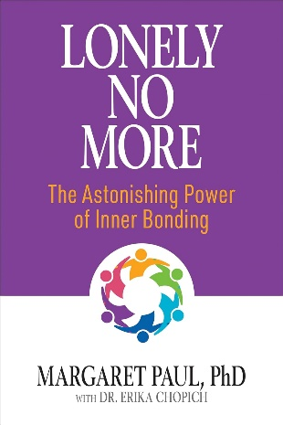
中文书名：《不再孤独：联系内心的惊人力量》
英文书名：Lonely No More: The Astonishing Power of Inner Bonding
作 者：Margaret Paul
出 版 社：G&D Media
代理公司：Waterside/ANA/Jessica
页 数：332页
出版时间：2024年3月
代理地区：中国大陆、台湾
审读资料：电子稿
类 型：心灵励志
亚马逊畅销书排名：
#78 in I Ching (Books)
#290 in Relationship Conflict Management
#443 in Dysfunctional Relationships (Books)

内容简介：

再次感受到活力和联系！

《不再孤独：联系内心的惊人力量》将带领读者踏上一场关于自我发现和个人蜕变的精神之旅，探索自我受损的错误信念之间往往矛盾的关系，这些错误信念如何让人感到孤独和断绝联系，以及如何实现真正的精神联系。通过引人入胜的叙述和实用的练习，本书提供了宝贵的见解，帮助读者在自我和神圣存在之间实现平衡、充实。

在整本书中，作者探讨了各种精神原则和误解，它们往往会阻碍人们获得无处不在的爱与智慧，而爱与智慧其实就在我们每个人身边。通过揭穿常见的神话，本书为读者提供了摆脱限制性信念、促进精神成长所需的工具和知识。

以下是读者将学到的部分内容：
- 获得爱与分享爱的区别。
- 自我负责与自我牺牲的区别。
- 真正的灵魂自我与受损的自我之间的区别。
- 通过提高自我意识、内心疗愈和个人责任感来治愈孤独的路线图。
- 治愈其他相关症状，如焦虑、抑郁、羞耻、成瘾和人际关系问题。

孤独的反面并不是永无止境的幸福、快乐和无忧无虑，而是再次感受到活力和联系。本书的目标是让读者能够深刻地感受，以健康的方式表达自己的各种情绪，并与自己、他人以及生活本身建立联系，以积极的态度应对生活的挑战并取得胜利。

************************
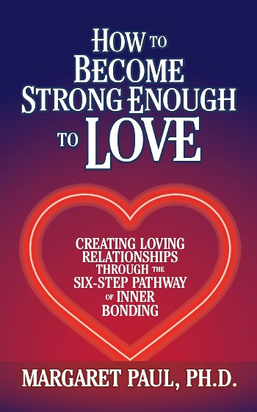
中文书名：《如何勇敢地爱：通过六步联系内心的方法建立充满爱的关系》
英文书名：How to Become Strong Enough to Love: Creating Loving Relationships Through the Six-Step Pathway of Inner Bonding
作 者：Margaret Paul
出 版 社：G&D Media
代理公司：Waterside/ANA/Jessica
页 数：220页
出版时间：2022年4月
代理地区：中国大陆、台湾
审读资料：电子稿
类 型：心灵励志

内容简介：

联系内心是一个经过验证的六步自愈过程，由玛格丽特·保罗博士和埃里卡·乔皮奇博士在30多年中开发和优化而成。它即全面，又实用，而且十分见效。

在本书中，玛格丽特通过强大的六步法实现联系内心，展示了如何创造和维持所需的内在安全感，变得能够勇敢地去爱。

联系内心有助于自愈焦虑，抑郁，上瘾，人际关系失败以及许多其他阻碍个人与精神发展和满意度的根源。你将学会如何爱自己而不是继续抛弃自己，如何超越情感依赖并实现情感自由，以及如何治愈任何潜在的控制性问题。

在友谊，婚姻和工作关系中，当你放弃自己的某些部分试图得到安全感时，快乐，活力，创造力就会丧失。在爱情关系中，激情会枯竭。取而代之的是肤浅，厌倦，斗争和冷漠。你曾尝试找出问题所在。于是经常会问：“我做错了什么？”或者“你做错了什么？”，而不是寻找造成不安全关系的潜在恐惧和由此产生的自我放弃行为。

解决问题的关键是学习如何创造内心的安全空间，在这里你可以处理和克服错误信念以及对拒绝和吞没的恐惧。这是一个过程，而不是一件事。

媒体评价：

“一本实用而鼓舞人心的指南，让你获得应得的爱。”
——约翰·格雷（John Gray），《男人来自火星，女人来自金星》（Men are From Mars, Women are From Venus）的作者

“《如何勇敢地爱》是一本强大的书。书中内容清晰，充满了爱和经验，将帮助处于痛苦关系中的人培养深刻的内心精神力量，为健康的关系奠定基础。这本书对我们生活的时代来说是非常重要的。”
——桑德拉·因格曼（Sandra Ingerman），文学硕士，获奖作家，著有12本书，包括《在光明中行走》（Walking in Light）

“如果你想拥抱真爱的挑战和伟大，那就让这本美好的书成为你的福星吧。内心的平静，快乐的个人力量，是的，真爱是联系内心的果实。阅读这本书，将其中的方法付诸实践，然后欣赏由此产生的生活中的美好。”
——肯·佩奇（Ken Page），持牌临床社工，《深度约会》（Deeper Dating）的作者，《深度约会》播客主持人

************************
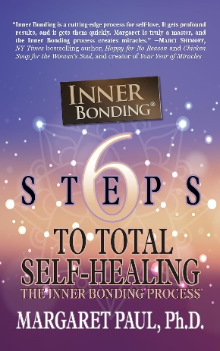
中文书名：《6个步骤实现全面自我疗愈：联系内心的过程》
英文书名：6 Steps to Total Self-Healing: The Inner Bonding Process
作 者：Margaret Paul
出 版 社：G&D Media
代理公司：Waterside/ANA/Jessica
页 数：220页
出版时间：2021年6月
代理地区：中国大陆、台湾
审读资料：电子稿
类 型：心灵励志

内容简介：

学会爱自己的强大6步计划！

这本书中描述的强大联系内心过程，是玛格丽特博士在与客户合作超过五十三年的实践中总结出来的。打破导致焦虑、抑郁、成瘾、孤独和人际关系失败的羞耻感和自我放弃的循环。发现如何爱自己，并与个人的精神指引之源建立联系。你将学习如何：

- 快速治愈对自己、他人和更高精神指引的错误信念
- 治愈负罪感、羞耻感、空虚感和孤独感
- 从自我审视走向自我关怀
- 解决阻碍你前进的阻力
- 治愈人际关系冲突，获得梦寐以求的亲密关系

除非你是在充满爱的家庭中长大的，否则你可能还没有学会如何处理痛苦的情绪，可能会受到自我损伤的控制，受制于恐惧和错误的信念。

自暴自弃会让人永远害怕被拒绝、被抛弃、孤独、被吞噬或失败，并可能导致疾病。联系内心将帮助你学会爱自己、尊重自己。

受损的自我可能经常以不健康的方式占据上风，践踏你的伤痛，忽视它们，或者通过各种上瘾行为和控制行为来逃避，包括：

- 对药物、食物、尼古丁、酒精、关系、工作、电视或游戏上瘾
- 共同依赖——试图用愤怒、暴力、内疚或顺从来控制他人，让他人为你的安全感和价值感负责
- 停留在头脑中，而不是存在于身体中
- 自我批判、自我羞辱
- 强迫性思考、反复思考、担忧
- 抵制自己、他人和精神，不愿关爱自己

媒体评价：

“‘联系内心’是一种最先进的自爱过程。它能产生深远的效果，而且见效很快。玛格丽特是一位真正的大师，联系内心过程创造了奇迹。”
——马尔西·希莫夫（Marci Shimoff），《纽约时报》第一畅销书作者、《无缘由的快乐》（Happy for No Reason）和《女性心灵鸡汤》（Chicken Soup for the Woman’s Soul）的作者、Your Year of Miracles的创始人

感谢您的阅读！
请将反馈信息发至：版权负责人
Email：Rights@nurnberg.com.cn
安德鲁·纳伯格联合国际有限公司北京代表处
北京市海淀区中关村大街甲59号中国人民大学文化大厦1705室, 邮编：100872
电话：010-82504106, 传真：010-82504200
公司网址：http://www.nurnberg.com.cn
书目下载：http://www.nurnberg.com.cn/booklist_zh/list.aspx
书讯浏览：http://www.nurnberg.com.cn/book/book.aspx
视频推荐：http://www.nurnberg.com.cn/video/video.aspx
豆瓣小站：http://site.douban.com/110577/
新浪微博：安德鲁纳伯格公司的微博_微博 (weibo.com)
微信订阅号：ANABJ2002

